МИНИСТЕРСТВО НАУКИ И ВЫСШЕГО ОБРАЗОВАНИЯ
РОССИЙСКОЙ ФЕДЕРАЦИИ
федеральное государственное бюджетное образовательное учреждение
высшего образования
«Российский государственный университет им. А.Н. Косыгина
(Технологии. Дизайн. Искусство)»

Кафедра автоматизированных систем обработки информации и управления

Отчет по лабораторной работе №2 (вариант №4)
по дисциплине «Базовые алгоритмы обработки информации».

Тема: «Исследование и оценка алгоритмов поиска»

Выполнил: Даниил,
группа МВА-122
Проверил: Беспалов М.Е.

Москва 2026

Лабораторная работа №2
Задание: разработать алгоритм и программу дихотомического поиска. В качестве исходных данных использовать массив целых чисел, который формируется с помощью датчика случайных чисел с диапазоном от 0 до 100. Аргумент поиска - число.
Цель работы: реализовать дихотомический поиск и сравнить результат пользовательской реализации со стандартным модулем bisect.
Оценка сложности: после сортировки массива поиск выполняется за O(log n). Емкостная сложность поиска равна O(1), так как используются только границы диапазона и индекс середины.
Код программы:
﻿from __future__ import annotations

import argparse
import bisect
import random
import time
from collections.abc import Sequence
from dataclasses import dataclass

@dataclass(frozen=True)
class SearchReport:
key: int
index: int
checked_by_bisect: int

@property
def found(self) -> bool:
return self.index != -1

def generate_sorted_numbers(size: int, lower: int = 0, upper: int = 100, seed: int | None = None) -> list[int]:
"""Generate and sort values because binary search requires ordered input."""
if size <= 0:
raise ValueError("Размер массива должен быть положительным")
if lower > upper:
raise ValueError("Нижняя граница диапазона не может быть больше верхней")

rng = random.Random(seed)
values = [rng.randint(lower, upper) for _ in range(size)]
values.sort()
return values

def binary_search_first(sorted_values: Sequence[int], key: int) -> int:
"""Return the first index of key in a sorted sequence, or -1 when absent."""
left = 0
right = len(sorted_values) - 1
result = -1

# After a match, continue searching on the left side to get the first occurrence.
while left <= right:
middle = (left + right) // 2
middle_value = sorted_values[middle]

if middle_value == key:
result = middle
right = middle - 1
elif middle_value < key:
left = middle + 1
else:
right = middle - 1

return result

def compare_with_standard_bisect(sorted_values: Sequence[int], key: int) -> SearchReport:
"""Compare the custom binary search with Python's bisect module."""
custom_index = binary_search_first(sorted_values, key)
standard_index = bisect.bisect_left(sorted_values, key)
standard_found = standard_index < len(sorted_values) and sorted_values[standard_index] == key
expected_index = standard_index if standard_found else -1

if custom_index != expected_index:
raise AssertionError("Пользовательский бинарный поиск не совпал с bisect_left")

return SearchReport(key=key, index=custom_index, checked_by_bisect=expected_index)

def parse_args() -> argparse.Namespace:
parser = argparse.ArgumentParser(
description="Лабораторная работа 2, вариант 4: дихотомический поиск в случайном массиве 0..100."
)
parser.add_argument("--size", type=int, default=30, help="Размер массива.")
parser.add_argument("--key", type=int, default=50, help="Искомое число.")
parser.add_argument("--seed", type=int, default=None, help="Seed для воспроизводимого запуска.")
return parser.parse_args()

def main() -> None:
args = parse_args()
values = generate_sorted_numbers(args.size, seed=args.seed)

started = time.perf_counter()
report = compare_with_standard_bisect(values, args.key)
elapsed = time.perf_counter() - started

print("Лабораторная работа 2, вариант 4")
print("Задача: выполнить дихотомический поиск числа в отсортированном массиве случайных целых чисел 0..100.")
print(f"Размер массива: {len(values)}")
print(f"Отсортированный массив: {values}")
print(f"Искомое число: {report.key}")
print(f"Индекс custom binary search: {report.index}")
print(f"Индекс bisect_left: {report.checked_by_bisect}")
print(f"Проверка корректности: {'OK' if report.found or report.index == -1 else 'Ошибка'}")
print(f"Время поиска: {elapsed:.6f} сек")

if __name__ == "__main__":
main()
На рисунке 3 представлен пример вывода программы:
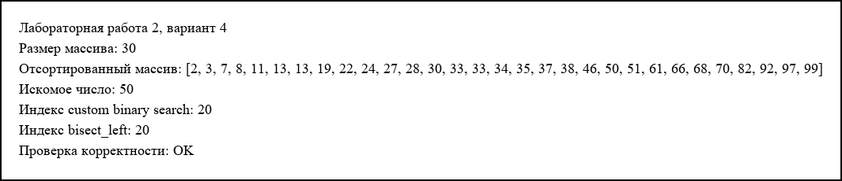
Рис. 3. Пример вывода программы
В таблице 2 представлены результаты экспериментальной оценки:
n | Ключ | Индекс | Время, сек.
100 | 41 | 49 | 0.000011
1000 | 46 | 485 | 0.000005
5000 | 50 | 2474 | 0.000004
10000 | 50 | 4947 | 0.000003
50000 | 50 | 24816 | 0.000006
График зависимости времени выполнения от размера входных данных представлен на рис. 4.
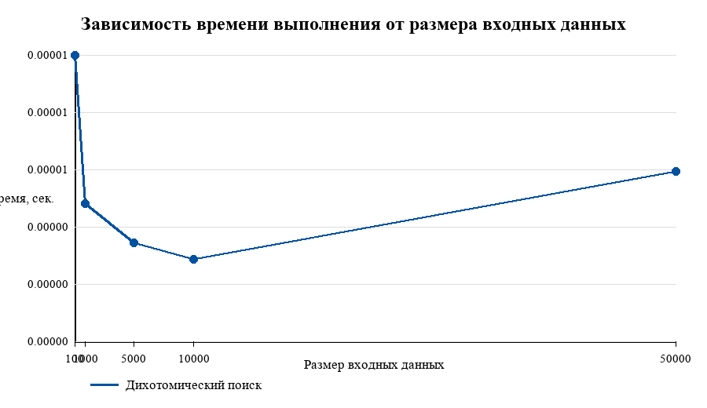
Рис. 4. График зависимости времени от размера входных данных
Вывод: пользовательский дихотомический поиск возвращает тот же индекс, что и bisect_left. Алгоритм эффективен для отсортированных массивов и имеет логарифмическую сложность.

